Til
Kommunal- og moderniseringsdepartementet
postmottak@kmd.dep.no
Klima- og miljødepartementet
postmottak@kld.dep.no

Oslo 2016-12-02

Deres ref.: KMD ref. 15/1738, KLD ref. 16/169

Høring om forslag endring i regelverk om konsekvensutredninger
Norsk Presseforbund (NP) er fellesorganet for norske medier i etiske og redaksjonelt faglige spørsmål. Norsk Redaktørforening (NR) er en landsomfattende sammenslutning av redaktører i alle typer medier. Norsk Journalistlag (NJ) er organisasjonen for redaksjonelle medarbeidere, herunder ledere og frilansere som har journalistikk som yrke.

Plan- og bygningslovens bestemmelser om konsekvensutredninger
Vi gir full tilslutning til Kommunal- og moderniseringsdepartementets forslag om oppheving av enkelte bestemmelser om konsekvensutredninger i plan- og bygningsloven. Det er åpenbart nyttig å forenkle og å samle reglene i forskriften.
Når det gjelder forslag til endring i lovens § 11-13 første ledd andre punktum, har vi heller ikke her merknad til foreslått endring, men vil gjerne påpeke bruken av begrepet «elektroniske medier» i siste bisetning. I forslaget til forskrift om konsekvensutredninger er brukt et lignende begrep, «elektronisk tilgjengelig». Strengt tatt er det vel ingen grunn til å tro at det skal oppstå noen misforståelser omkring «elektroniske medier», men begrepet dekker normalt også kringkasting etc. Ettersom det et annet sted også er konkretisert til «nettsted», foreslår vi at det både i lovens § 11-13 og i forskriften § 16 brukes uttrykket «elektronisk tilgjengelig på nett».

Forslag til forskrift om konsekvensutredninger
Vi gir full tilslutning til forslaget til ny forskrift, med alle tilhørende regler om offentlige høringer, offentlige møter, kunngjøring av vedtak og lagring av data i offentlige databaser. Forslaget synes å være gjennomtenkt, ikke minst med tanke på at allmennheten og medier vil være særlig viktig i forbindelse med planer og tiltak med virkninger for miljø og samfunn.

Med vennlig hilsen

Norsk Presseforbund Norsk Journalistlag Norsk Redaktørforening

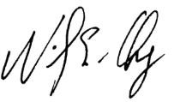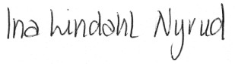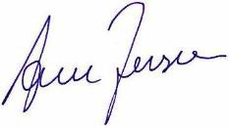

Nils E. Øy | Ina Lindahl Nyrud | Arne Jensen
generalsekretær (kst) | advokat | generalsekretær

